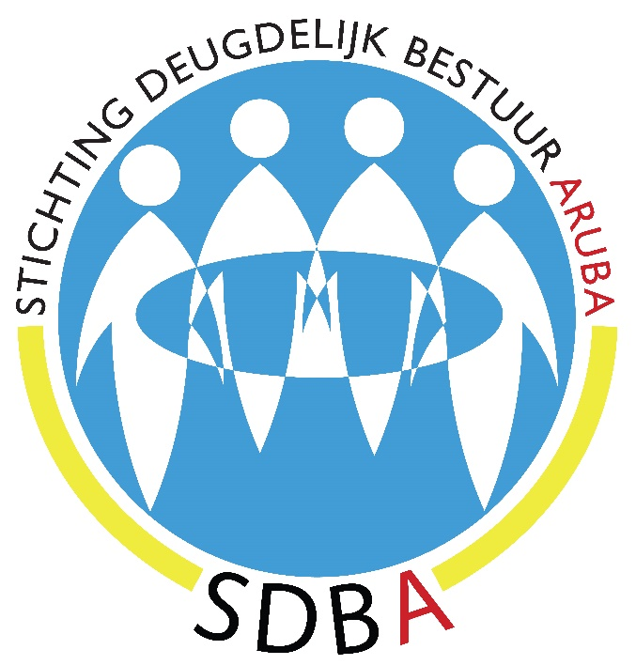

JAARVERSLAG 2017

Een compact overzicht van de belangrijkste activiteiten van SDBA
in het tweede jaar van haar bestaan.

www.deugdelijkbestuuraruba.org
www.bongobernashonaruba.org
Turibana 22, noord, ARUBA
Tel.: 297-586-5852
Cel.: 297-567-2976

JAARVERSLAG SDBA 2017
SDBA heeft haar activiteiten zoals in grote lijnen vastgesteld in 2016, verder uitgevoerd. Het ging daarbij met name om de verdere uitwerking van onderzoeksrapporten. Dit bleek echter veel meer tijd en energie in beslag te nemen dan voorzien. In plaats van de voorgenomen 3 rapporten in 2016 en 3 in 2017, werd slechts 1 rapport gepubliceerd op 1 augustus 2016: ‘Naar een rationeel personeelsbeleid in Aruba’. In 2017 zagen 3 rapporten het licht, te weten ‘Naar deugdelijk openbaar financieel beheer in Aruba’ (1 maart), ‘Naar transparant openbaar bestuur in Aruba’ (1 mei) en ‘Naar een deugdelijk functionerende volksvertegenwoordiging in Aruba’ (1 september). Daarnaast werden op verzoek van lezers samenvattingen gemaakt van de eerste 2 rapporten. Aangezien alle rapporten en samenvattingen geheel door de voorzitter alleen werden opgezet, leidde dit tot de nodige vermoeidheid die de afronding van de overblijvende twee rapporten, naast de andere activiteiten zoals die hieronder beschreven staan, praktisch onmogelijk maakte. Die worden dan ook doorgeschoven naar 2018
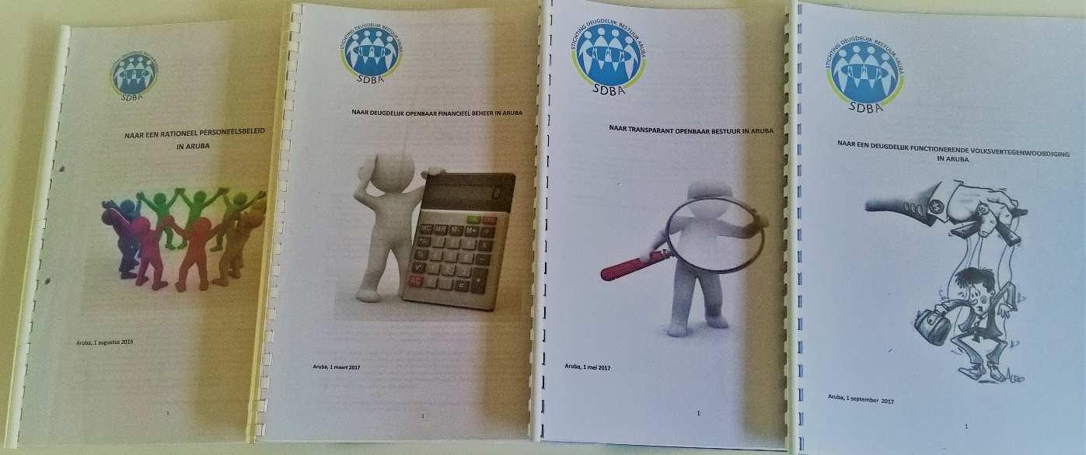
Wekelijks werden informatieve artikelen gepubliceerd in een column in de Nederlandstalige Amigoe en alle Papiamentstalige kranten. Rekening houdend met de vrijwel ontbrekende leescultuur in Aruba alsmede met de noodzaak van een grotere bewustwording van de Arubaanse burgers ten aanzien van de kwaliteit van het bestuur, werden de criteria van deugdelijk bestuur afgezet tegen de bestuurspraktijk en de gevolgen daarvan in een serie van korte video’s van 1 ½ - 2 minuten. Deze kwamen uit met een gemiddelde frequentie van 1 per week, vanaf de maand juni tot en met de verkiezingen in september. In totaal werden 15 Papiamentstalige video’s opgezet. Deze zijn/worden na afronding in september vertaald in het Nederlands en Spaans terwijl ook de Engelse vertaling wacht op uitvoering. Na de inpassing van de video’s in de 4 talen worden deze alle op de website geplaatst die immers 4-talig is opgezet. Er is tevens een begin gemaakt aan de Spaanse vertaling van de thuispagina van de website. Ook belangrijke presentaties zullen t.z.t. zoveel mogelijk in alle vier talen worden uitgewerkt.
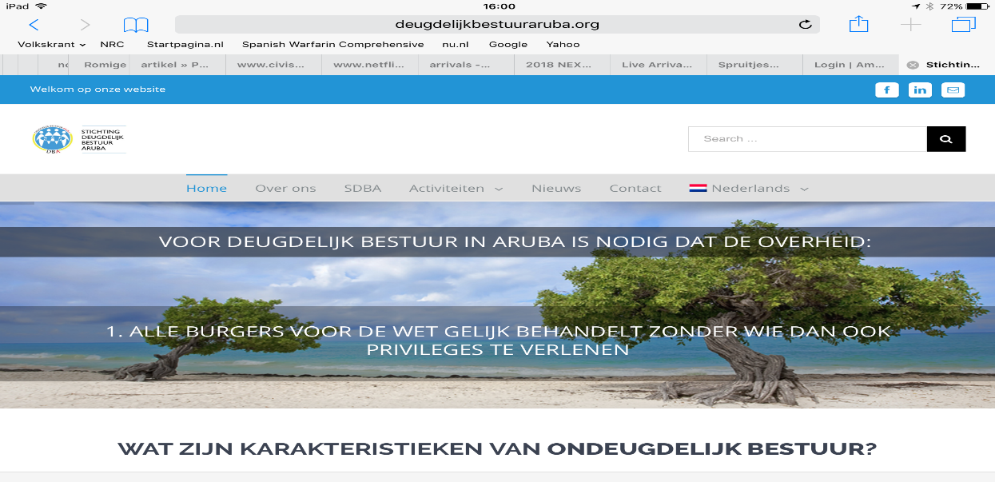
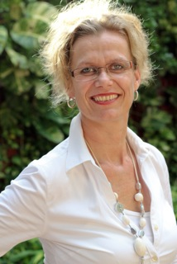
Op 12, 13 en 14 september vond, in samenwerking met de Universiteit van Aruba, een 3-daags symposium plaats, steeds van 19.00 – 21.00 uur. De presentatoren waren Willeke Slingerland uit Nederland, Nelly Schotborgh uit Curaçao en Armand Hessels namens SDBA.
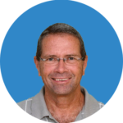
De presentaties tijdens het symposium zijn alle te zien op de website. Het gemiddelde bezoekersaantal per avond bedroeg 170. De reacties van het publiek waren in het algemeen positief. Het was echter jammer dat belangrijke instanties als de Raad van Advies, de Algemene Rekenkamer, de CAft en het OM, ondanks initieel enthousiasme van belangrijke medewerkers, alle uiteindelijk negatief reageerden op de officiële uitnodiging van SDBA voor hun deelname om informatie te geven aan het publiek omtrent hun functie in het Arubaanse waarborgsysteem. Dat was mogelijk te wijten aan de korte tijd die er lag tussen het symposium en de verkiezingen op 22 september en die voor de genoemde instanties tot vervelende consequenties kon leiden.
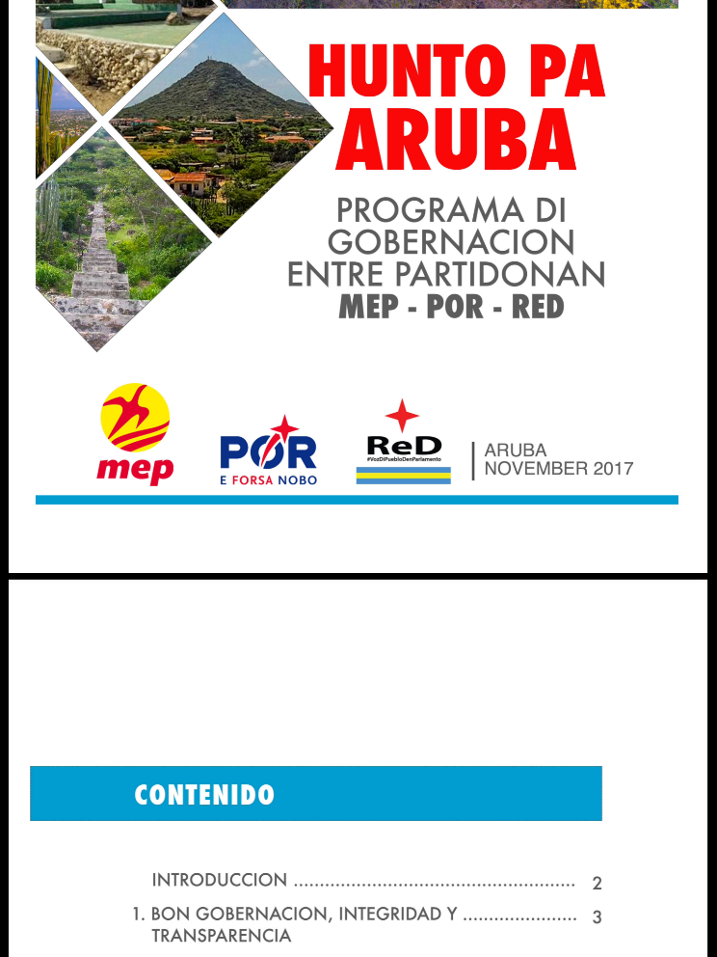
Gedurende 2017 heeft SDBA regelmatig van zich laten horen via interviews op radiostations en de televisie. Samen met de wekelijkse columns en de video’s zorgden deze voor een grotere naamsbekendheid. Zo leverden de video’s per stuk 15.000-20.000 views op terwijl de website in slechts enkele maanden tijd ruim 8.000 bezoekers ontving. Daarmee is niet gezegd dat er dan ook een groter begrip is van het concept deugdelijk bestuur. Anderzijds durft SDBA te stellen dat het eraan heeft bijgedragen dat deugdelijk bestuur duidelijk(er) op de politieke agenda is gezet. Zo hebben de meeste politieke partijen deugdelijk bestuur en integriteit een belangrijke plek gegeven in hun verkiezingsprogramma en zijn zij ook als hoofdpunten in het regeerprogramma opgenomen. SDBA hoopt dat het vanaf 2018 een bijdrage kan leveren in de verdere uitwerking hiervan door de overheid. Dit kan o.m. via presentaties aan departementen zoals reeds heeft plaatsgevonden voor Directie Sociale Zaken.
De vele activiteiten van SDBA konden slechts plaatsvinden door de royale bijdragen van verschillende sponsors die geloven in de doelstellingen en de noodzaak van SDBA. Dat heeft het ook mogelijk gemaakt dat er (tijdelijk!) medewerkers konden worden aangenomen om onder meer de video’s op te zetten en het symposium uit te werken en dat de voorzitter naar Nederland kon reizen om het symposium voor te bereiden, contacten met Directie Koninkrijksrelaties en 2e Kamerleden (VVD en CDA) verder uit te diepen en verdere werkcontacten te leggen zoals met Transparancy International, corruptiespecialist Michel van Hulten, De Buitenkamer, Follow the Money, Fuente, ProDemos, Willeke Slingerland, e.a. SDBA is haar sponsoren dan ook bijzonder erkentelijk voor de verkregen medewerking die dit alles mogelijk maakte.

